Positionera med koordinater i nya polis- och sjukvårdswebben

Positionen kan finnas beskriven med koordinater. Koordinaterna kan vara angivna i något av följande system:

- RT90 2,5 gon V
- SWEREF 99 TM
- WGS 84

Nya polis- och sjukvårdswebben stödjer rapportering av SWEREF och WGS 84.

Om koordinaten är angiven i RT90 behöver du göra om den till SWEREF eller WGS 84. Gå till https://rl.se/rt90.
Om koordinaterna är i RT90 ligger N inom 611000 och 7680000. E ligger mellan 1200000 och 1900000. Istället för N kan det stå X och istället för E kan det stå Y.

Du ska få upp sidan nedan:

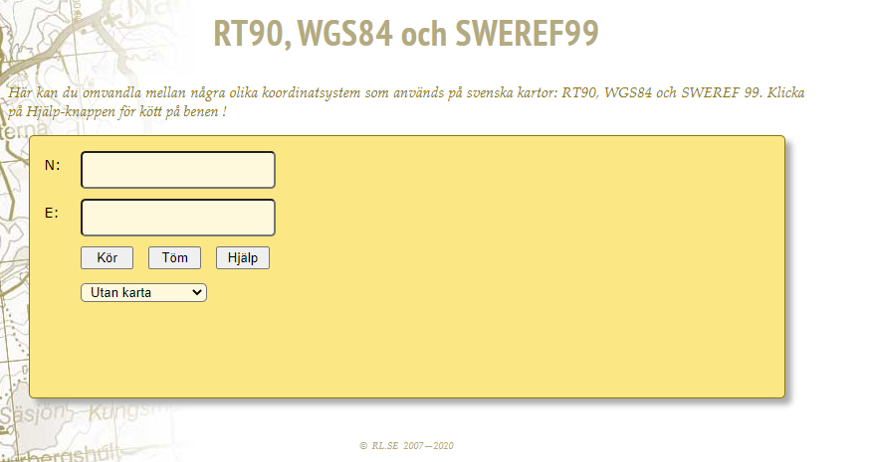

I rutan "N:" anger du koordinaten för N. Det kan också stå X i rapporten.
I rutan "E:" anger du koordinaten för E. Det kan också stå Y i rapporten.

Klicka på Kör

Nu visas koordinaten i de tre olika systemen, RT90/WGS84/SWEREF99.

Om du vill kan du välja att visa positionen i karta. Klicka i Utan karta och välj karta. Lantmäteri-kartan är samma som i polis- och sjukvårdswebb.

Bilden nedan visar hur det kan se ut. Koordinater i RT90 var utgångsläget:
